**KANSERDE ERKEN TEŞHİS HAYAT KURTARIR**

Kanser, dünya genelinde giderek artan bir sağlık problemidir ve toplumlarda önemli bir sosyoekonomik yüke, bireylerde de maddi ve manevi kayıp ve zorluklara yol açmaktadır. Bunun yanısıra kanserin önemli bir kısmının önlenebilir olması bu konuya verilen önemin de giderek artmasına yol açmıştır.

Ülkemizde her bir yıl içinde yaklaşık 175 bin kişiye kanser teşhisi konulmaktadır.

Türkiye’de görülmekte olan kanserin sıklığı Avrupa Birliği ülkeleri ve Amerika gibi gelişmişlik düzeyi yüksek olan ülkelere göre daha düşüktür. Erkeklerde en sık görülen kanserler akciğer ve prostat iken, tütüne bağlı kanserler erkeklerde önemini korumaya devam etmektedir.

Kadınlarda en sık görülen meme kanseri, her 4 kadın kanserinden birisi olmaya devam etmektedir. Bir yıl içinde toplam 17.000’den fazla kadına meme kanseri teşhisi konulmuştur.

Çocukluk çağı kanserlerinde ise lösemi en sık görülen kanser türüdür. Gençlerde ise (15-24 yaş grubu) erkeklerde testis kanseri, kadınlarda ise tiroid kanseri ilk sıralarda yer almaktadır.

Bireyler ve toplumlar, yaygın kanser türlerinin en az üçte birinin daha sağlıklı bir beslenme biçiminin seçilmesi, tütün ürünlerinden uzak durulması, fiziksel aktivitenin arttırılması ve alkol kullanımının azaltılması ile önlenebileceği konusunda bilgilendirilmelidir..

**Kanser Önlenebilir Bir Hastalıktır;**

Kanser %90 çevresel,%10 oranında ise genetik faktörlere bağlı oluşmakta çevresel faktörler arasında da tütün, alkol, obezite ve enfeksiyonlar ilk sıralarda yer almaktadır. Dünyada her geçen gün daha fazla insan tütün ve tütün mamullerine, hareketsiz yaşam tarzına ve yanlış beslenme gibi kanserin en önemli risk faktörlerine maruz kalmaktadır. Küresel olarak tütün kullanımı hala en önemli risk faktörü olup, her yıl 5 milyon kanser ölümünün ve tüm kanser ölümlerinin %22 sinin sorumlusudur.

Ülkemizde, Dünya Sağlık Örgütünün önerdiği üç kanser türünde tarama yapılmaktadır; Kolorektal Kanser, Meme Kanseri, Serviks Kanseri.

**1. Kolorektal Kanser Taramaları:**Kolorektal kanser tarama yapılan kanser türlerinden biridir. Tarama programları ile henüz kansere dönüşmemiş polipleri ve erken dönem lokalize kanserleri saptamak ve tedavi etmek mümkündür. Standart risk grubundaki**,  50-70 yaş** aralığındaki erkek ve kadınlarda;

* **2 yılda** bir **gaitada gizli kan** testi,
* **10 yılda** bir **Kolonoskopi**ileyapılmaktadır.

Son iki gaitada gizli kan testi negatif olan 70 yaşındaki kadın ve erkeklerde tarama sonlandırılır.    Aşağıda belirtilen yüksek risk grubundaki bireylerde ise tarama testlerine daha erken yaşlarda başlamak ve daha sık yaptırmak gerekebilir.

* Daha önce adenomatöz polip veya kolorektal kanser tanısı alanlar
* Ailesinde yoğun kolorektal kanser veya polip görülenler (1. derece akrabalardan anne, baba, kardeş yada çocuklardan birinde 60 yaşından daha erken yaşta veya 2. derece akrabalardan ikisinde herhangi bir yaşta kolorektal kanser veya polip olması)
* Kronik inflamatuvar bağırsak hastalığı  (Crohn, Ülseratif Kolit) tanısı olanlar
* Ailevi adenomatöz poliposis veya herediter non-poliposis koli gibi genetik geçişli kolorektal kanser hastalıklarının ailede görülmesi.

**Testlerin uygulanması ve yorumlanması:**Tarama testleri için ilinizde bulunan; Kanser Erken Teşhis, Tarama ve Eğitim Merkezleri **(KETEM),** Toplum Sağlığı Merkezleri **(TSM)**ve Aile Sağlığı Merkezlerine **(ASM)**başvurmalısınız.

* **Gaitada gizli kan testinin negatif olması,** normal sonuçtur ve test örneğinde kan bulunmadığı anlamına gelir. Normal sonuç, kolorektal kanser olmadığını veya ileride asla olmayacağını garantilemez. Kişiye, 2 yıl sonra tekrar kolorektal kanser taraması yaptırması söylenir.
* **Gaitada gizli kan testinin pozitif olması,** anormal sonuçtur ve dışkıda kan bulunmuş olduğunu gösterir. Bu sonuç, kanser tanısı değildir, ancak kişinin kolonoskopi için uzman hekimlerce değerlendirilmesi gerektiğini gösterir. Anormal sonucun nedeni kolorektal kanserden çok, poliplerdeki kanama veya hemoroid (basur) gibi başka hastalıklardan kaynaklanmış olabilir.
* **Gaitada gizli kan testinin belirsiz olması,**kanser olmadığı anlamına gelmez. Sonuç belirsiz çıkarsa, iki-üç gün ara ile en fazla iki kere daha test tekrar edilir. Bu gereklidir, çünkü polipler ve kanserler sürekli kanama yapmazlar ve dışkıda kan olup olmadığının saptanması önemlidir.

**Hastaneye sevk:** Gaitada gizli kan tarama testi pozitif olan herkes ve her 51 ve 61 yaşlarındaki tüm bireyler kolonoskopi yapılmak üzere hastaneye başvurmalıdır.

**2. Meme Kanseri Taramaları:** Meme kanseri de ülkemizde kanser tarama programında yer almaktadır.  Meme kanseri, Türkiye için önemli bir halk sağlığı sorunu olup, kadınlarda en sık rastlanan kanserdir. Meme kanserini erken evrede yakalayabilmek için, kanserden ölümleri azalttığı düşünülen ve etkinliği kanıtlanmış tarama yöntemleri kullanılmaktadır.

**Kadınlarda meme kanseri tarama programı kapsamında;**

* 20 yaşından sonra her kadına ayda bir kendi kendine meme muayenesi yapması için danışmanlığın verilmesi
* Yılda bir doktor tarafından klinik meme muayenesi
* 40-69 yaş arası kadınlara 2 yılda bir mamografi çekimi önerilmektedir.

**Testlerin uygulanması ve yorumlanması:**Tarama testleri için ilinizde bulunan; Kanser Erken Teşhis, Tarama ve Eğitim Merkezleri **(KETEM),** Toplum Sağlığı Merkezleri **(TSM)**ve Aile Sağlığı Merkezlerine **(ASM)**başvurmalısınız.

* **Mamografi raporunun normal gelmesi** meme kanseri olmadığını veya ileride asla olmayacağını garantilemez. Bu sebeple kişi, 2 yıl sonra tekrar meme kanseri taraması yaptırmalıdır.
* **Mamografi raporunda bir patoloji olduğunun** raporlanması halinde bu sonuç, kesin kanser tanısı değildir, ancak kişinin tekrar değerlendirilmesi gerektiğini gösterir. Kesin teşhisin konulabilmesi için memenin daha ayrıntılı bir şekilde muayene edilmesi ve biyopsi yapılması gerekebilir. Bunun için ileri merkezlerdeki genel cerrahi uzmanlarına başvurulmalıdır.
* **Ultrason:** Tek başına bir tarama testi değildir. Gerekli görüldüğünde diğer testlere eklenebilir.
* **Meme MR'ı:** Ailesinde meme kanseri olan, yüksek riskli kişilerde faydalı olduğu düşünülmektedir. Ancak tarama amaçlı rutin kullanımı henüz önerilmemektedir.

**3. Serviks Kanseri Taramaları:** Serviks kanseri de ülkemizde kanser tarama programında yer almaktadır. Serviks kanseri kadınlarda önemli bir sağlık sorunudur. Kanser öncüsü lezyonların varlığı ve kolay erişilebilir bir organ olması nedeniyle de erken teşhise uygun bir hastalıktır.

**Kadınlarda serviks kanseri tarama programı kapsamında**30-65 yaş aralığındaki kadınlardan 5 yılda bir HPV -DNA testi yapılması önerilmektedir.

* **HPV Testi:** HPV DNA’nın serviks kanseri ile ilişkisi artık kanıtlanmış olup, serviks kanserli hastaların %99.9’unda HPV DNA varlığı gösterilmiştir. HPV testinin negatif olması durumunda; takip eden beş yıl içerisinde servikal kanser olma ihtimali çok düşüktür.

**Testlerin uygulanması ve yorumlanması**: Tarama testleri için ilinizde bulunan; Kanser Erken Teşhis, Tarama ve Eğitim Merkezleri **(KETEM),** Toplum Sağlığı Merkezleri **(TSM)**ve Aile Sağlığı Merkezlerine **(ASM)**başvurmalısınız.

* **HPV testinin negatif olması**  durumunda HPV testine göre, serviks kanseri yapan virusu taşımadıkları,. Bu sonuçlar serviks kanseri olmadığını veya ileride asla olmayacağını garantilemez. Kişi, 5 yıl sonra tekrar serviks kanseri taraması yaptırmalıdır. Yetersiz örnek alımı durumunda bireylerin tarama testleri tekrar edilir.
* **Anormal sonuç** HPV testinin pozitif olması kanser tanısı değildir, ancak kişinin tekrar değerlendirilmesi gerektiğini gösterir. HPV testi pozitif çıkarsa Pap-smear testi yaptırmak için, Pap-smear sonucu anormal çıkarsa, tedavi gerektiren bir sorun olup olmadığını belirlemek için serviksin daha ayrıntılı bir şekilde muayene edilmesi gerekir. Bunun için birey ileri merkezlerdeki kadın doğum uzmanlarına başvurmalıdır.

**Erken Teşhis Hayat Kurtarır;**

Kanser türlerinin uyarılarını erken keşfetmek, bulgularını araştırmak ve ileri tetkik için hastaların sevk edilmesi erken tanı şansını arttırmaktadır. Bu nedenle, kanserde erken tanı programları toplumun, sağlık çalışanlarının ve politika oluşturucularının bilgisini arttırmayı hedeflemeli, erken tanı olanakları hakkındaki farkındalığı arttırmalıdır. Ülkemizde meme, kalın bağırsak ve rahim ağzı kanserleri için toplumun kaynaklarına ve hastalık yüküne uygun olarak tarama programları yürütülmektedir. Bir tarama programının başarıya ulaşabilmesi için toplum tabanlı olması ve hedef nüfusun %70’ni kapsaması gerekmektedir. Sağlık Bakanlığımızın “Sağlıkta Dönüşüm Programı” ile toplum tabanlı kanser taramalarına yönelik, ülke genelinde Kanser Erken Teşhis, Tarama ve Eğitim Merkezleri (KETEM) kurulmuş olup hâlihazırda ülkemizde 208 adet KETEM mevcuttur. Yeni KETEM’ler olabildiğince hastane dışında ulaşımı daha kolay Sağlıklı Yaşam Merkezi şeklinde planlanmakta olup tarama oranlarımız yeni açılan KETEM’lerle birlikte giderek artmaktadır.

Bireyler de kendi vücutları hakkında bilgi sahibi olmaya, olağan dışı bir değişikliğin fark edilmesi adına teşvik edilmelidirler. Sağlık çalışanları ve bireyler erken teşhisin değeri hakkında bilgilendirilmelidir. Çünkü erken teşhis, tedavinin başarılı olması adına atılan ilk ve en önemli adımdır.

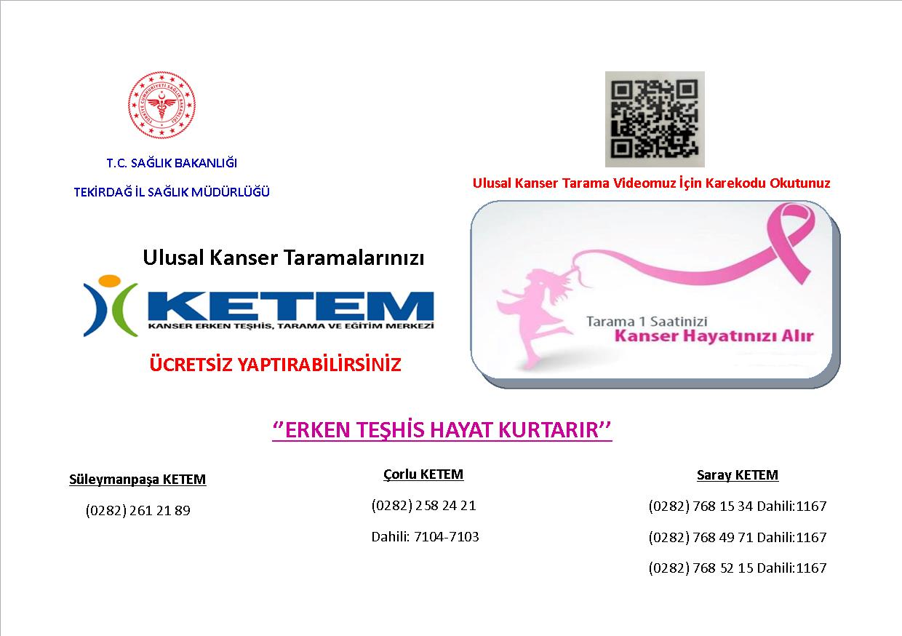

**TEKİRDAĞ İL SAĞLIK MÜDÜRLÜĞÜ**